Přehled rozsáhlejších výluk na železnici ve Středočeském kraji (období leden – březen 2024)

Níže je uvedený přehled tratí, kde jsou plánovány výluky s dobou konání delší než 1 týden (uvedené termíny je však nutné brát jako předběžné – z důvodů počasí, dodavatelských vztahů nebo aktuálního stavu techniky může dojít k drobným posunům nebo změnám).
Trať 014 Kolín – Ledečko, celá trať
V období 23. března – 7. dubna bude výluka v celé trati. Všechny vlaky v daném období budou nahrazeny náhradní autobusovou dopravou dle zveřejněného výlukového jízdního řádu.
Trať 070 Praha – Turnov, úsek Mladá Boleslav hl.n. – Turnov
V období 5. – 15. února budou vždy v časech 8:10 – 15:40 denní výluky v úseku Mladá Boleslav hl.n. – Turnov. Všechny vlaky v daném období a úseku budou nahrazeny náhradní autobusovou dopravou dle zveřejněného výlukového jízdního řádu.

Trať 080 Mladá Boleslav hl.n. – Rumburk, úsek Mladá Boleslav hl.n. – Bakov nad Jizerou
V období 5. – 11. února budou vždy v časech 8:10 – 15:40 denní výluky v úseku Mladá Boleslav hl.n. – Bakov nad Jizerou. Všechny vlaky v daném období a úseku budou nahrazeny náhradní autobusovou dopravou dle zveřejněného výlukového jízdního řádu.

Trať 080 Mladá Boleslav hl.n. – Rumburk, úsek Mladá Boleslav hl.n. – Doksy
V období 11. – 15. února budou vždy v časech 7:30 – 16:30 denní výluky v úseku Mladá Boleslav hl.n. – Bakov nad Jizerou. Všechny vlaky v daném období a úseku budou nahrazeny náhradní autobusovou dopravou dle zveřejněného výlukového jízdního řádu.

Trať 126 Rakovník – Most, úsek Rakovník – Hořesedly
V období 2. února – 4. července bude výluka v úseku Rakovník – Hořesedly. Všechny vlaky v daném období a úseku budou nahrazeny náhradní autobusovou dopravou dle zveřejněného výlukového jízdního řádu.

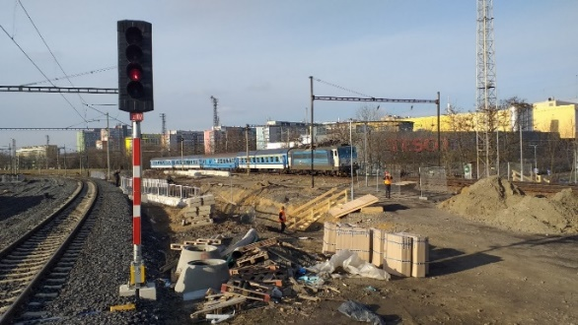
Trať 210 Praha – Vrané nad Vltavou – Čerčany / Dobříš, úseky Vrané nad Vltavou – Dobříš a Vrané nad Vltavou – Týnec nad Sázavou
V období 11. – 15. března a 18. – 22. března bude vždy v časech 9:40 – 17:40 výluka v úsecích Vrané nad Vltavou – Dobříš a Vrané nad Vltavou – Týnec nad Sázavou. Všechny vlaky v daném období a úsecích budou nahrazeny náhradní autobusovou dopravou dle zveřejněného výlukového jízdního řádu.

Oldřich Buchetka, tiskový mluvčí IDSK, tel.: 725 940 097, buchetka.oldrich@idsk.cz

